**Лабораторная работа №13**

Вариант 6

Ляшонок Матвей Михайлович

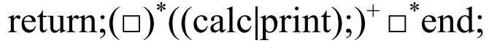

|  |  |  |
| --- | --- | --- |
| **Пусть**  return = a  **□ =** b  calc = c  print = d  end = e  ; =f | **Цепочка**  a f c f e f  a f b d f e f  a f c f b e f  a f b c f b e f  a f bb d f b e f  a f bb c f bb e f  a f bb d f e f | **Цепочки регулярных выражений**   1. return; (calc);)end; 2. return; □ (print);)end; 3. return; (calc);) □end; 4. return; □ (print);) □end; 5. return; □ □ (print);) □ end; 6. return; □ □ (calc);) □ □ end; 7. return; □ □ (print);)end; |

Вид регулярного выражения: af(b)*(c|d)f)+b*ef

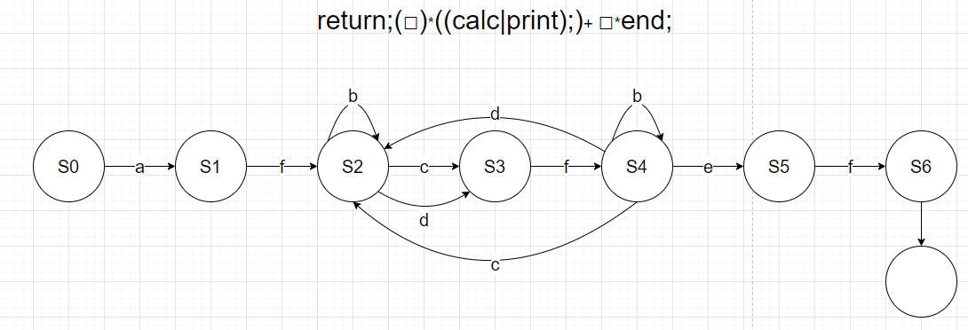

M = ({S0, S1, S2, S3, S4, S5, S6}, {a, b, c, d, e, f}, δ, S0, {S6})

Таблица переходов состояний:

|  |  |  |  |  |  |  |
| --- | --- | --- | --- | --- | --- | --- |
|  | a | b | c | d | e | f |
| S0 | S1 | ∅ | ∅ | ∅ | ∅ | ∅ |
| S1 | ∅ | ∅ | ∅ | ∅ | ∅ | S2 |
| S2 | ∅ | S2 | S3 | S3 | ∅ | ∅ |
| S3 | ∅ | ∅ | ∅ | ∅ | ∅ | S4 |
| S4 | ∅ | S4 | S2 | S2 | S5 | ∅ |
| S5 | ∅ | ∅ | ∅ | ∅ | ∅ | S6 |
| S6 | ∅ | ∅ | ∅ | ∅ | ∅ | ∅ |

∅ - Пустое множество

**Рассмотрим цепочку 1) a f c d f e f**

**Диаграмма мгновенных состояний:**

S0: a f c d f e f->S1: f c d f e f ->S2: c d f e f->S3: d f e f ->S4: f e f ->S5: e f ->S6: f ->S7: λ